

Yoga & Zeilen & Corfu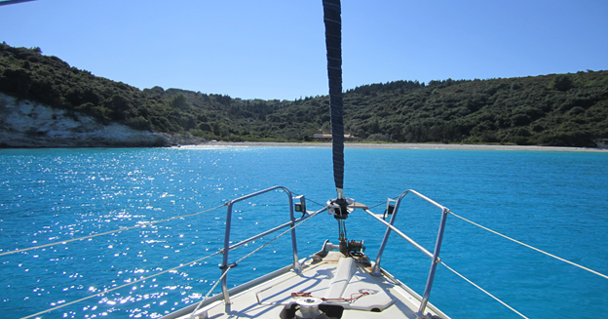
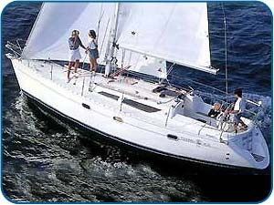
Combineer de rust op het water met de zoektocht naar bewustzijn, kracht en gelukzaligheid en biedt uw leerlingen een onvergetelijke reis waarin wellness, body en mind centraal staan.
Yoga & Zeilen & Corfu
Speciaal voor yoga scholen bieden wij in het seizoen 2012 het volgende arrangement aan:
- Gebruik van onze luxe zeilboot inclusief ervaren schipper
- Ruimte voor maximaal 7 gasten, waaronder 1 docent van uw eigen school
- Docent is vrijgesteld van kosten en geeft hier voor 1 uur les per dag aan boord
- Naast tijd voor yoga is er volop ruimte in het programma voor:
- -zonnen
- -zeilen, meezeilen, zeilen leren
- -zwemmen in het mooiste blauwe heldere water
- -snorkelen
- -terrasjes
- -stadjes
- -wandelen
- -lekker uit eten
- -goed gesprek
- -lezen
- -navigeren leren

Maak gebruik van dit aanbod voor het zeer aantrekkelijke tarief v.a. € 265 pp op basis van 6 personen in de maanden april, mei, juni en september. In juli en augustus geldt een toeslag.
(deze prijzen zijn exclusief vliegtickets welke zelf geboekt dienen te worden)

Kijkt u voor meer informatie op www.flexholidays.com

